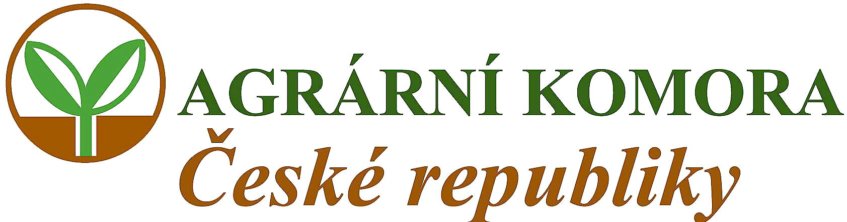

Evropský zemědělský fond pro rozvoj venkova (EZFRV):
Evropa investuje do venkovských oblastí

a

APIC- ČR o.s.

Vás zvou na seminář

Modernizace zemědělských podniků v živočišné výrobě

Seminář se bude konat dne:

17. dubna 2008

Zasedací místnost ZA-PU Zlín, Zarámí 88, 760 41 Zlín

Program:
10.00 - 12.00 Jednotlivá opatření finanční rámec, Ing. Pavel Stonawský
náležitosti projektu a žádosti

12.00- 14.00 Investice do modernizace a technologií Ing. Bohumil Belada a kolegové

14.00 - 16.00 ZD Mír , Ratiboř-kravín v Pržně Zdeněk Adámek, předseda EXKURZE zrealizovaný záměr představí a
a bude provázet po exkurzi

Občerstvení zajištěno.

Kontaktní osoba: Jana Brázdilová, OAK Zlín
Tel. 776 163 696

Semináře se konají s podporou Programu rozvoje venkova, Opatření I.3.1. Další odborné vzdělávání a informační činnost

